**Муниципальное бюджетное общеобразовательное учреждение**

**«Средняя общеобразовательная школа №10» города Губкина**

*Выгонка*

*поликарпических цветочно-декоративных растений*

**Методические рекомендации**

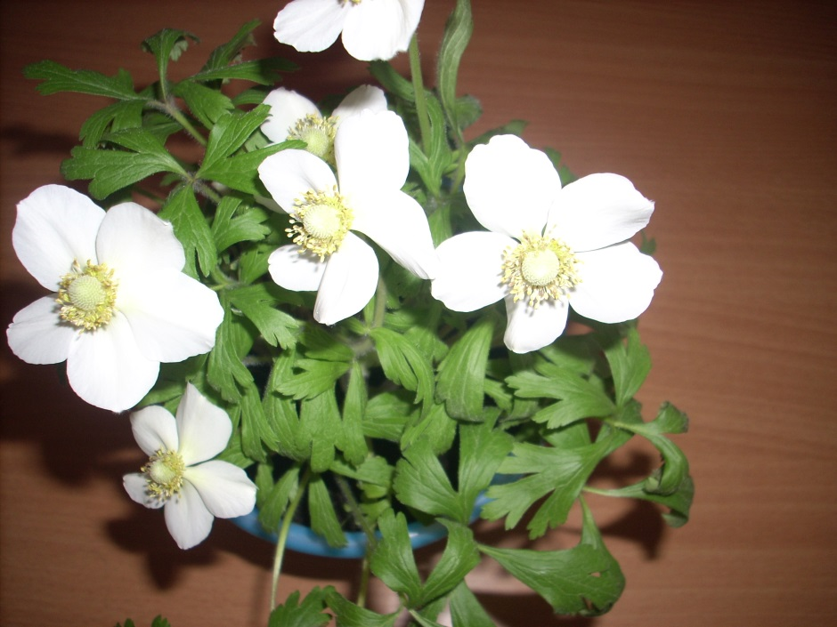

**город Губкин, 2022 год**

*Составил: педагог дополнительного образования МБУ ДО «СЮН» г. Губкина*  Вавилонская А. Н.

В рекомендациях рассматриваются биологические особенности роста и развития нетрадиционных выгоночных корневищных поликарпических цветочно-декоративных растений - анемоны и астры альпийской, вопросы влияния факторов внешней среды на сроки и продолжительность формирования генеративных органов при выгонке. Даются рекомендации по агротехническим приёмам возделывания и получения посадочного материала, по подготовке растений к выгонке и по возделыванию их в условиях выгонки. Рекомендации составлены для учителей школ, педагогов дополнительного образования, воспитателей ДОУ в качестве руководства к проведению внеклассной и опытнической работы. Рекомендации также будут полезны для цветоводов - любителей. Выгонка этих высокодекоративных, положительно реагирующих на выращивание в контролируемых условиях культуры, растений будет способствовать расширению ассортимента весеннецветущих культур в озеленении и в получении цветочной продукции к ранневесенним праздникам, получению материала для исследований учащихся по биологии и экологии в учебное время.

**Содержание**

**Введение…**………………………………………………………….….….....…4

**Основная часть**

Биологические особенности корневищных поликарпических

цветочно-декоративных растений………………………………….….…...…...6

Технология выгонки корневищных поликарпических

цветочно-декоративных растений …………………………………......……....10

- Подготовка растений к выгонке………………...…………………....………11

- Выгонка…………………………………………...…….…………………..….15

**Заключение**…………………………………………………………....…..…….19

Список литературы……………………..……………………….…..…...……..21

Приложение I ………………………………………………….…...…….……..22

Приложение II: Тезисы исследовательской работы победителя

муниципальной выставки выгоночных цветочно-декоративных

растений «Влияние продолжительности периода покоя

на сроки выгонки астры альпийской»………………………………….……..26

**Введение**

Среди декоративных цветочных культур наибольший интерес для выгонки представляют луковичные и некоторые корневищные растения. Корневищныепредставляют собой травянистые растения, имеющие видоизмененные подземные стебли, называемые корневищами. От корня корневище отличается наличием чешуевидных листьев, рубцов от опавших листьев, почек, придаточных корней. Рост корневища осуществляется в направлении развивающихся новых молодых побегов. Наращивание корневищ растениями осуществляется в двух направлениях - вертикальном и горизонтальном. Важное значение в снабжении надземной части питательными веществами, а также для закрепления растения в почве имеют придаточные корни, которые развиваются на нижней части стебля.

Корневища бывают различной формы, но всегда играют роль запасающего органа. От корневища растут корни, на нем образуются почки возобновления, из которых весной вырастают цветоносные стебли. Эти стебли однолетние, они отмирают через некоторое время после цветения. На корневище же летом закладываются и развиваются новые почки.

Корневищные цветочно-декоративные растения бывают моно- и поликарпическими, т.е. цветущими один раз или многократно соответственно. К корневищным поликарпикам относятся флокс, астильба, примула, астра альпийская, ландыш, лилейник, хоста, анемоны и др. Жизненный цикл корневищных поликарпиков состоит из чередующихся периодов роста, развития и покоя, их можно использовать в течение ряда лет. Все корневищные растения являются зимующими, то есть переносят зимний период в грунте. Период покоя определяется биологическими особенностями растений и неблагоприятными условиями внешней среды (отрицательная температура, засуха и т. п.). В неблагоприятный зимний период травянистые корневищные поликарпики теряют надземную часть и сохраняет только подземные органы, на которых расположены почки возобновления. Подземные органы растений служат для запасания питательных веществ на неблагоприятный зимний период. Они обеспечивают жизнеспособность организма в период покоя, а также рост и развитие его весной. Кроме того, подземные органы выполняют функцию вегетативного размножения растений.

Особенностью травянистых корневищных растений является способность зимовать в открытом грунте, и следующей весной возобновлять свой цикл развития (рост, цветение, плодоношение) за счет органов, приспособленных для перезимовки, например, корневища. Весной следующего года с наступлением благоприятных условий из почек возобновления развиваются вегетативные и генеративные побеги, которые цветут и дают семена. У них стебель и корень, кроме своих основных биологических функций, выполняют функции вегетативного размножения и сохранения растений в зимний период. Знание особенностей строения и развития подземных стеблей и корней помогает правильно размножать и выращивать эти растения.

В данных рекомендациях рассматриваются особенности выгонки корневищных поликарпических растений на примере ветреницы дубравной и астры альпийской.

**Биологические особенности корневищных поликарпических цветочно-декоративных растений**

**Биологические особенности ветреницы**

Систематическое положение: Царство *Растения*

Отдел *Покрытосеменные*

Класс *Двудольные*

Семейство  ***Лютиковые***

Род *Ветреница (Anemone)*

Вид *Ветреница дубравная*

Ветреница дубравная – многолетнее травянистое растение, распространенное в лесной зоне Западной Европы, европейской части России и Средиземноморье. Наиболее часто встречается в широколиственных лесах, иногда – в смешанных. В травостое может выступать как доминант. Вид достаточно обычный на протяжении всего ареала, но сокращающий численность своих популяций под влиянием антропогенных факторов. Кальцефил. Заселяет склоны балок, речные долины в лугово-степных сообществах, в кустарниковых зарослях, на опушках и осветленных участках байрачных лесов, участках с меловой, мергельной и известняковой подпочвой. Ксеромезофит. Цветет в мае 15-20 дней. Характерна энтомофилия**.** Семенное размножение. Анемохор. Растение от 15 до 50 см высотой с толстым черным вертикальным цилиндрическим корневищем и придаточными корнями, дающими отпрыски, розеткой пальчаторассеченых на ромбические сегменты листьев. В основании стебля расположено несколько прикорневых серовато-зеленых 3-5 раздельных листьев на длинных черешках, на стебле они более мелкие, собраны мутовкой в верхней части в виде покрывала, которое защищает нежный цветок в начале его развития от неблагоприятных условий. Крупные 3,5-7 см в диаметре, одиночные цветки с молочно-белым, снизу опушенным простым околоцветником. Тычинки во много раз короче листочков околоцветника; пыльники желтые. Чашелистиков у цветка анемоны нет, и поэтому лепестки колышутся от малейшего дуновения ветра. С этой особенностью связано и русское название растения «ветреница», и латинское «анемона» (anemone - «дочь ветров»). В первый год надземной жизни побег развивается как розеточный, образуя два зеленых листа; в точке роста его к концу вегетации закладывается цветоносный побег. Зимой почки генеративных побегов закрыты чешуями или раскрыты; весной цветонос вытягивается, развертывает листья покрывала и нижние, а после цветения и плодоношения листья и стебель до нижнего узла отмирают, нижний же узел (зона кущения) сохраняется в составе корневища. Плод - многоорешек. Плодики многочисленные, густоопушенные с длинными белыми волосками. Ветреница дубравная относится к первоцветам, распускается в конце апреля – сразу же после Сцилл. Вызревающие семена могут стать прекрасным посадочным материалом, в естественных условиях они самостоятельно высеиваются, обеспечивая появление новых лесных растений. Цветет Ветреница дубравная очень недолго, и, как правило, совпадает с активным сокодвижением у деревьев. Очень декоративное растение. В культуре с XVI века.

**Биологические особенности астры альпийской**

Систематическое положение: Царство *Растения*

Отдел *Покрытосеменные*

Класс *Двудольные*

Семейство Сложноцветные или Астровые.

Род Астра

Вид Астра альпийская (*Aster alpinus* L.)

Астра альпийская – это невысокое многолетнее корневищное травянистое или полукустарниковое растение с горизонтально ветвистым корневищем. Во время цветения растения достигают 30см высоты. Стебли крепкие, слегка опушенные. Растение образует густые дернинки, состоящие из многих розеток, соединенных короткими корневищами. Прикорневые листья продолговатые, лопатчатые, опушенные; стеблевые — мелкие, линейные, сидячие. Розеточные листья на зиму не отмирают и уходят под зиму зелеными. Соцветия — одиночные корзинки 4-5см в диаметре, у отдельных клонов достигают 6 см. Язычковые цветки - краевые, расположены в 1 ряд, фиолетовые, сиреневые, розовые, голубые или белые; трубчатые — в центре, желтые. Цветет в конце мая — середине июня. У астры альпийской имеются различные клоны, которые сильно различаются по обилию и продолжительности цветения, по размерам и окраски цветков. Семена созревают в конце июля - августе и сохраняют наследственные качества клонов. Плод — семянка с волосистым хохолком. В культуре с конца XVI века. Растет в степной, прилегающих к ней частях лесной и в альпийской области — по скалам, каменистым и щебнистым, иногда мягким задернованным склонам холмов и гор, в альпийской тундре, на редкотравных степных лугах, по опушкам сосновых боров в Закарпатье, на Южном Урале, Кавказе, в Европе, Средней и Малой Азии, на западе Северной Америки (Приложение I, фото 1).  Растение размножают семенами, посевом в открытый грунт на гряды. Легко размножается делением куста и наземными побегами с весны до августа. Растение неприхотливо, засухо - и морозоустойчивое. Астра альпийская, как и большинство многолетников, по своим биологическим свойствам относится к растениям, способным переносить низкие температуры зимой. Отличаясь довольно высокой морозоустойчивостью, может зимовать в условиях средней полосы Европейской части России, даже севернее, без укрытия или с легким укрытием листьями или лапником. Молодые растения обладают слабой морозоустойчивостью, но по мере их роста она повышается. У растений, заканчивающих свой жизненный цикл, морозоустойчивость снова понижается. Сохранению и развитию этого ценного биологического свойства способствуют своевременная подготовка их к зиме, осенние и ранневесенние посевы в открытый грунт. Как правило, они страдают не столько от низких температур, сколько от их резких колебаний. Особенно губительны для них бесснежные зимы с оттепелями и продолжительным застоем поверхностных вод. В связи с этим для выращивания необходимо выбирать ровные, без застоя воды, хорошо дренированные участки. Пересаживать можно в течение всего сезона. Для успешного культивирования астру альпийскую нужно постоянно обновлять или делить куртины примерно на третий год, так как с возрастом растение сильно загущается и начинает частично выпадать. Совершенно устойчива к болезням и вредителям. Отличается компактным ростом и обильным цветением. Астру альпийскую лучше выращивать на участках непрерывного цветения, из нее можно создавать большие фонообразующие куртины. Прекрасное растение для альпинария, так как образует красивые невысокие дернинки не сильно разрастающиеся в ширину. Хорошо сочетается с более низкими почвопокровными растениями. Часто встречаются сорта:  'Альба' ('Alba') — соцветия 2,5-3см в диаметре, язычковые цветки белые;  'Глори' ('Glory') — соцветия до 2,5см в диаметре, язычковые цветки голубые;'Голиаф' ('Goliaph') — соцветия крупные, язычковые цветки светло-лиловые; 'Дункле Шёне' ('Dunkle Schеne') — соцветия 3-3,5см в диаметре, язычковые цветки темно-фиолетовые;  'Розеа' ('Rosea') — соцветия 3,5-4см в диаметре, язычковые цветки розовые;    
'Рубер' ('Ruber') - язычковые цветки красно-розовые, соцветия 4см в диаметре; 'Супербус' ('Superbus') — соцветия 3-3,5см в диаметре, язычковые цветки сиренево-голубые.

**Технология выгонки корневищных поликарпических**

**цветочно-декоративных растений**

Корневищные моно- и поликарпические цветочно-декоративные растения имеют некоторые сходные биологические особенности, но имеются и значительные отличия, что нужно учитывать при выгонке. Опытным путём мы установили, что корневищные монокарпики, в частности, гвоздика турецкая, может прекрасно развиваться при выгонке без периода покоя, чего нельзя сказать про корневищные поликарпические растения. Кроме того, все они имеют различный темп протекания онтогенеза, различную всхожесть семян и другие особенности. В связи с этим и технология выгонки каждого вида корневищных поликарпических цветочно-декоративных растений имеет свои отличия.

**Подготовка к выгонке**

Особенностью травянистых поликарпических растений, в том числе ветреницы дубравной и астры альпийской, является способность зимовать в открытом грунте, ежегодно возобновлять свой цикл развития (рост, цветение, плодоношение) и продолжать его в течение многих лет за счет органов, приспособленных для перезимовки, например, корневища. У астры альпийской надземные побеги не отмирают, а сохраняются зимой. Весной следующего года с наступлением благоприятных условий из почек возобновления развиваются вегетативные и генеративные побеги, которые цветут и дают семена. У неё стебель и корень, кроме своих основных биологических функций, выполняют функции вегетативного размножения и сохранения растений в зимний период. Знание особенностей строения и развития подземных стеблей и корней помогает правильно размножать и выращивать эти растения.

Астра альпийская хорошо размножается семенами, посевом в открытый грунт. Важно, чтобы семена были свежими, так как быстро теряют всхожесть. Семена можно сеять как под зиму, так и рано весной. Подзимний посев на гряды не всегда успешен. В моей многолетней практике выращивания этого растения он ни разу не удался. Ранневесенний посев в условиях Центрального Черноземья по моим наблюдениям предпочтителен, но всхожесть семян невысока. В последние годы предпочитаю подзимний посев, но не на гряды, а в горшки. Для этого с осени заготавливаю питательную рыхлую землесмесь, состоящую из дерновой земли с добавлением торфа и песка в соотношении 2:1:1. В начале января заполняю подготовленной землесмесью горшки, немного уплотняю, поливаю, равномерно распределяю семена на поверхности грунта, сверху слегка присыпаю почвой, прикрываю полиэтиленовой плёнкой для уменьшения испарения воды. Горшки выношу в прохладное место с температурой воздуха не более 8 градусов (это может быть утеплённый балкон или лоджия, погреб, холодный коридор, гараж, нижняя полка холодильника и т.п.). Температуру во время зимнего хранения постоянно контролирую. Важно, чтобы температура не поднималась более 8 градусов. Более низкая температура не страшна. Возможно небольшое подмораживание почвы. В начале марта необходимо занести горшки в теплое помещение. Через 5-7 дней появляются всходы. После появления всходов разместить горшки на самом светлом подоконнике. В течение марта хорошо проводить досвечивание, т. к. световой день ещё короткий(Приложение I, рис. 2). Полив умеренный по мере необходимости. При подзимнем посеве в горшки всхожесть семян лучше, чем при весеннем посеве в грунт. В середине мая высаживаю сеянцы в грунт на расстоянии 20-40см друг от друга так, чтобы молодые подземные побеги были покрыты почвой слоем 2-3см. После посадки поливаю, если растения обнажаются, то подсыпаю почву. В течение вегетационного периода первого года проводят все обычные агротехнические мероприятия: прополку, полив, рыхление, подкормки минеральными и органическими удобрениями. Основное условие успешного выращивания астры альпийской в саду - обеспечить хорошо проницаемую щелочную почву, содержащую кальций и солнечное место. Выращивание и уход в последующий год как за обычным садовым цветочно – декоративным растением. Растения, выращенные из семян, зацветают на второй год. При подготовке к выгонке необходимо обеспечить сильный рост, нормальное развитие побегов и закладку цветочных почек. Кроме этого, растение должно как можно раньше прекратить рост и перейти в состояние покоя. Для этого сокращают полив астры в июле - августе. В середине или конце сентября, в зависимости от осени, рост листьев прекращается и наступает период покоя. На выгонку лучше брать двух-, трёхлетние особи, т.к. более старые при выгонке погибают (Приложение I, рис.1).   В конце октябре или начале ноября до наступления устойчивых морозов хорошо развитые розетки астры альпийской осторожно, чтобы не повредить корневую систему, с комом земли пересаживают в горшки с питательной рыхлой землесмесью (дерновая земля, торф, песок в соотношении 2:1:1) и переносят в светлое, но прохладное помещение с средней температурой воздуха 4 градуса (утеплённый балкон или лоджия, холодный коридор и т.п.), чтобы не стимулировать начало вегетации. Таким образом, продолжается период покоя до необходимого срока. В течение 6 лет мы изучали необходимую продолжительность периода покоя для астры альпийской. В результате исследований мы пришли к выводу, что минимальная продолжительность периода покоя для астры альпийской должна составлять 70 дней. Нами также установлено, что если период покоя непродолжителен и составляет 30 – 50 дней и менее, то растения плохо развиваются при выгонке, испытывают угнетение и часто погибают. Такие растения при выгонке не цветут (Приложение I, рис. 4,5).

Семенное размножение ветреницы в культуре затруднено. Семена лучше высевать под зиму, а в апреле появляются всходы, имеющие один трехрассечённый лист. На следующий год формируется также один лист, несколько крупнее первого. Растения, выращенные из семян, развиваются очень медленно, зацветают на 3-4 год. Предпочитаю размножать ветреницу вегетативно - делением корневища. Если ветреницу выкопать, ее корневища рассыплются на отдельные фрагменты, каждый из которых – это годичный прирост. На этих члениках формируются придаточные корни и почки возобновления, благодаря которым к следующему сезону развивается полноценное цветущее растение. Пересадку и деление провожу в середине лета, когда листья уже отмирают, но еще не исчезают полностью. В это время почка возобновления уже сформирована, и будущие молодые растения можно смело отделять от материнского экземпляра. Глубина посадки корневища ветреницы не должна превышать 5 см. Высаживаю делёнки на расстояние 10-15см друг от друга в заранее подготовленную почву: вскопанную, удобренную органическими удобрениями с добавлением небольшого количества мела. Этому растению нужна рыхлая плодородная почва, нейтральная или слабокислая, без застойного увлажнения. В дикой природе ветреница приспособилась к жизни на торфянистых субстратах со слабой аэрацией, однако в культуре лучше все же высаживать ее на легких структурных почвах. В этом случае растение будет более красивым и здоровым.  
Если кустики не делить, со временем образуются живописные группы и настоящие заросли. Уход обычный: прополка, рыхление, полив, подкормка органическими и минеральными удобрениями. Выращиваю ветреницу в саду 2-3 года до образования пышного кустика. Вид имеет довольно широкий ареал обитания в природе, который охватывает практически всю европейскую территорию, Белоруссию и часть России (примерно до бассейна Волги). В связи с этим ветреница дубравная довольно зимостойка; она вполне полноценно развивается без зимнего укрытия. Но в связи с тем, что ползучее корневище растения располагается в верхнем слое почвы, в бесснежный период заложившиеся осенью цветочные почки могут повреждаться морозом. Поэтому, чтобы подстраховаться, стоит мульчировать корневища перед наступлением холодов. В качестве мульчи можно использовать торф, перегной или листву широколиственных пород – клена, липы, дуба и др. Листья предпочтительнее остальных материалов – они имитируют лесную подстилку, в которой ветреница дубравная обитает в природе. Весной мульчирующий слой можно не убирать. Он сохранит почвенную влагу, которой хватит на весь короткий вегетационный период растения. Как и большинство эфемероидов, ветреница дубравная практически не нуждается в уходе. Во время цветения и вегетации она довольствуется той почвенной влагой, которая сохранилась после таяния снега, поэтому в поливе не нуждается. В период бутонизации можно внести минеральное удобрение, чтобы цветение было более пышным.   
Ветреница дубравная довольно устойчива к патогенам. Здоровые взрослые экземпляры болеют и поражаются вредителями редко. Продолжительность жизни ветреницы дубравной довольно велика – до 40 - 50 лет. Растения, живущие в благоприятных условиях, отличаются большей высотой и более крупными цветками; иногда они образуют самосев. Пересадку в горшки и хранение провожу аналогично астре альпийской.

На выгонку лучше брать двух-, трёхлетние особи, т.к. более старые при выгонке погибают (Приложение I, рис. 1).   В конце октябре или начале ноября до наступления устойчивых морозов хорошо развитые розетки ветреницы дубравной и астры альпийской осторожно, чтобы не повредить корневую систему, с комом земли пересаживаю в горшки с питательной рыхлой землесмесью (дерновая земля, торф, песок в соотношении 2:1:1) с добавлением небольшого количества мела (чайная ложка на литр смеси) и переношу в светлое, но прохладное помещение с средней температурой воздуха 4-6 градусов (утеплённый балкон или лоджия, холодный коридор и т.п.), чтобы не стимулировать начало вегетации. Таким образом, продолжается период покоя до необходимого срока. В течение 7 лет мы изучали необходимую продолжительность периода покоя для ветреницы дубравной и астры альпийской. В результате исследований мы пришли к выводу, что минимальная продолжительность периода покоя для астры альпийской должна составлять 70 дней, для ветреницы – 60 дней. Нами также установлено, что если период покоя непродолжителен и составляет 30 – 50 дней и менее, то растения плохо развиваются при выгонке, испытывают угнетение и часто погибают. Такие растения при выгонке не цветут (Приложение I, рис. 5).

**Выгонка**

После завершения периода покоя горшки с растениями заносятся в тёплое помещение со средней температурой воздуха 18 – 20 градусов для астры и более прохладное (12-16°С) для ветреницы и размещаются на подоконнике южной экспозиции. Астра альпийская - типичный гелиофит, поэтому необходима ежедневная досветка люминисцентными лампами в течение всего выгоночного периода (Приложение I, рис. 2). Растения при таком режиме не только лучше развиваются и растут, но и соцветия у них получаются более крупными и ярко окрашенными, на прочных цветоносах (Приложение I, рис. 3). В экспериментах нами установлено, что если растения завершили период покоя, что зависит не только от его продолжительности, но и от температуры при которой он проходил, то бутоны у астры появляются через 50 – 55 дней после пристановки (Приложение I, рис. 7.8), а у ветреницы быстрее – через 30 дней и развиваются стремительно. Так, если вы хотите получить цветущие экземпляры астры альпийской в середине февраля, то пристановку следует сделать 25 – 28 ноября. В середине января появляются первые бутоны, которые очень медленно растут (более месяца). Цветёт астра в условиях выгонки продолжительно, в течение месяца и более. В течение выгоночного периода необходимо опрыскивание, подкормка комплексными удобрениями, например нитроаммофоской. Для ускорения выгонки астры альпийской можно применить полив или опрыскивание растений теплой водой (30 – 35°С). Опрыскивание проводят 3-4 раза за день в течение всего процесса выгонки, пока верхушки бутонов не окрасятся в свой природный цвет перед распусканием. Если выгоночные растения хранятся в теплицах или других нежилых помещениях, появление цветов можно ускорить, используя окуривание дымом. Помещение должно быть хорошо закрыто на протяжении всего периода окуривания - это примерно 35-40 минут. Если по какой-то причине растения на выгонке развиваются быстрее, чем необходимо, переставляю их на время в прохладное место.

**Основные виды работ по выгонке ветреницы дубравной**

|  |  |
| --- | --- |
| **Содержание работы** | **Сроки** |
| Изучение теоретического материала по биологическим особенностям растения | Январь – март |
| Подбор и приобретение семян, посадочного материала | Март - апрель |
| **Подготовка растений к выгонке** |  |
| Посев семян в открытый грунт | Апрель |
| Уход за всходами: прореживание всходов, полив, прополка, борьба с вредителями, рыхление почвы | Весь вегетационный период с мая по октябрь |
| Уход за растениями: полив, прополка, борьба с вредителями, подкормка, рыхление почвы | Весь вегетационный период с мая по октябрь |
| Наблюдение за ростом и развитием растений | Весь вегетационный период с мая по октябрь |
| Проверка во время вегетации сортовых признаков, удаление больных и слабых растений | Весь вегетационный период с мая по октябрь |
| Выделение растений для выгонки | Сентябрь |
| Пересадка растений из грунта в горшки | Октябрь |
| Занесение растений в светлое прохладное помещение | Октябрь |
| Уход за растениями: полив, рыхление, поддержание необходимой температуры | Октябрь - ноябрь |
| **Выгонка** |  |
| Пристановка | Конец ноября |
| Уход за растениями: регулярный полив, рыхление, подкормки, опрыскивание, досвечивание | В течение выгоночного периода |
| **Пересадка растений в открытый грунт** |  |
| Пересадка растений из горшков в открытый грунт | Апрель |

**Основные виды работ по выгонке астры альпийской**

|  |  |
| --- | --- |
| **Содержание работы** | **Сроки** |
| Изучение теоретического материала по биологическим особенностям астры альпийской | Январь – март |
| Подбор и приобретение семян | Март |
| **Подготовка растений к выгонке** |  |
| Посев семян в открытый грунт | Апрель |
| Уход за всходами: прореживание всходов, полив, прополка, борьба с вредителями, рыхление почвы | Весь вегетационный период с мая по октябрь |
| Уход за растениями: полив, прополка, борьба с вредителями, подкормка, рыхление почвы | Весь вегетационный период с мая по октябрь |
| Наблюдение за ростом и развитием растений | Весь вегетационный период с мая по октябрь |
| Проверка во время вегетации сортовых признаков, удаление больных и слабых растений | Весь вегетационный период с мая по октябрь |
| Выделение растений для выгонки | Сентябрь |
| Пересадка растений из грунта в горшки | Октябрь |
| Занесение растений в светлое прохладное помещение | Октябрь |
| Уход за растениями: полив, рыхление, поддержание необходимой температуры | Октябрь - ноябрь |
| **Выгонка** |  |
| Пристановка | Конец ноября |
| Уход за растениями: регулярный полив, рыхление, подкормки, опрыскивание, досвечивание | В течение выгоночного периода |
| **Пересадка растений в открытый грунт** |  |
| Пересадка растений из горшков в открытый грунт | Апрель |

**Схема по выгонке ветреницы дубравной**

|  |  |  |  |  |  |  |  |  |  |  |  |  |  |
| --- | --- | --- | --- | --- | --- | --- | --- | --- | --- | --- | --- | --- | --- |
|  | IV | V | VI | VII | VIII | IX | X | XI | XII | I | II | III | IV |
| Выращивание в открытом грунте |  |  |  |  |  |  |  |  |  |  |  |  |  |
| Пересадка из грунта в горшки |  |  |  |  |  |  |  |  |  |  |  |  |  |
| Хранение растений в прохладном помещении |  |  |  |  |  |  |  |  |  |  |  |  |  |
| Пристановка |  |  |  |  |  |  |  |  |  |  |  |  |  |
| Цветение |  |  |  |  |  |  |  |  |  |  |  |  |  |
| Пересадка в грунт после выгонки |  |  |  |  |  |  |  |  |  |  |  |  |  |

**Схема по выгонке астры альпийской**

|  |  |  |  |  |  |  |  |  |  |  |  |  |  |
| --- | --- | --- | --- | --- | --- | --- | --- | --- | --- | --- | --- | --- | --- |
|  | IV | V | VI | VII | VIII | IX | X | XI | XII | I | II | III | IV |
| Выращивание в открытом грунте |  |  |  |  |  |  |  |  |  |  |  |  |  |
| Пересадка из грунта в горшки |  |  |  |  |  |  |  |  |  |  |  |  |  |
| Хранение растений в прохладном помещении |  |  |  |  |  |  |  |  |  |  |  |  |  |
| Пристановка |  |  |  |  |  |  |  |  |  |  |  |  |  |
| Цветение |  |  |  |  |  |  |  |  |  |  |  |  |  |
| Пересадка в грунт после выгонки |  |  |  |  |  |  |  |  |  |  |  |  |  |

Ветреница дубравная и астра альпийская является хорошим объектом различных исследований учащихся, которые можно проводить во внеурочное время (Приложение II). Результаты исследований и наблюдений можно использовать на уроках биологии и экологии.

**Заключение**

Астру альпийскую и ветреницу дубравную не увидишь в витринах цветочных магазинов. Нечасто они встречаются и на выставках выгоночных растений. Наш опыт по выгонке корневищных поликарпических цветочно-декоративных растений показал, что астра альпийская и ветреница дубравная хорошо поддаются выгонке, прекрасно цветут в условиях горшечной культуры, если для них созданы оптимальные условия (Приложение I, рис.3, рис. 5). Используя многолетний опыт по выгонке этой группы растений нами составлены практические рекомендации.

Корневищные поликарпики является хорошим объектом различных исследований учащихся, которые можно проводить во внеурочное время (приложение II). Результаты исследований и наблюдений можно использовать на уроках биологии, экологии, во внеурочное время.

Используя вышеописанные методики, способы и приемы по выгонке корневищных поликарпических цветочно-декоративных растений, любой желающий, будь то любитель–цветовод, педагог, обучающийся, сможет получить в хмурое зимнее время замечательные цветущие растения.

**Список литературы**

1. Биологический энциклопедический словарь /Гл. ред. М.С. Гиляров.- М.: «Советская энциклопедия», 1986, 831с.
2. Вакуленко В.В., Зайцева Е.Н., Клевенская Т.М. Справочник цветовода.- М.: «Колос», 2001, 275с.
3. Вакуленко В.В., Труевцева М.Ф. Декоративное садоводство. - М.: «Просвещение», 1982
4. Гупало П. И., Скрипчинский В. В. Физиология индивидуального развития растений. – М.: «Наука», 1971
5. Кефели В. И. Рост растений. - М.: Наука, 1984,
6. Пономарёва И.Н. Экология растений с основами биогеоценологии. – М.: «Просвещение», 1978
7. Работнов Т.А. Жизненный  цикл  многолетних  травянистых растений в луговых ценозах // Тр. Бот. ин-та им. В.Л. Комарова АН СССР. Сер. 3. Геоботаника. – 1950. – Вып. 6.
8. Серебряков И.Г. Морфология вегетативных органов высших растений – М., «Наука», 1952.
9. Таршис Г.И. Подземные органы многолетних травянистых растений – Изд-во Свердловского гос. пединститута, 1975
10. Федоров А.К., Чельцова Л.П. Закономерности индивидуального развития растений // Биология в школе. – 1989. – № 2. – С. 5–12
11. Якушкина Н.И, Физиология растений – М., «Просвещение», 1993

Приложение I

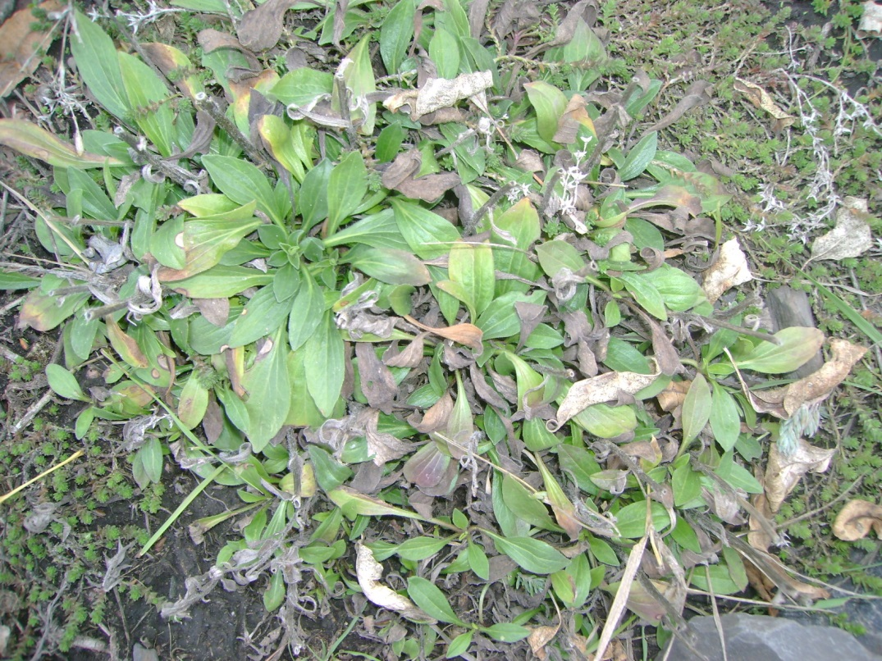

Рис. 1: У астры альпийской надземные побеги не отмирают, а сохраняются зимой.

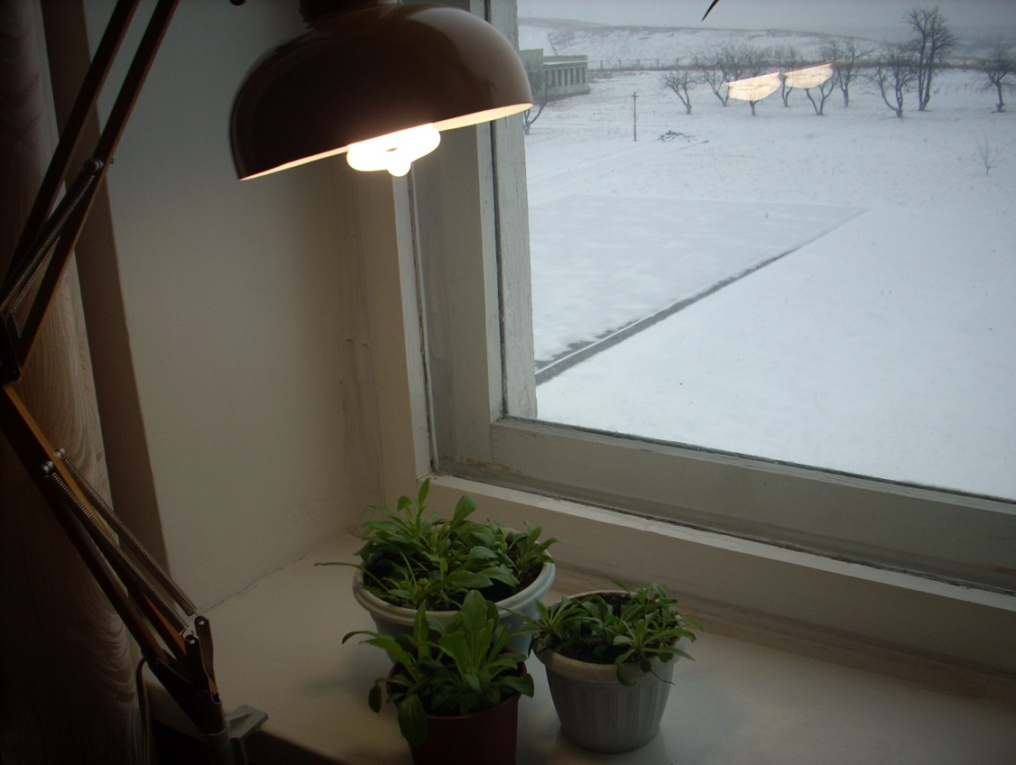

Рис. 2: Астра альпийская - типичный гелиофит, поэтому необходима ежедневная досветка люминисцентными лампами в течение всего выгоночного периода.

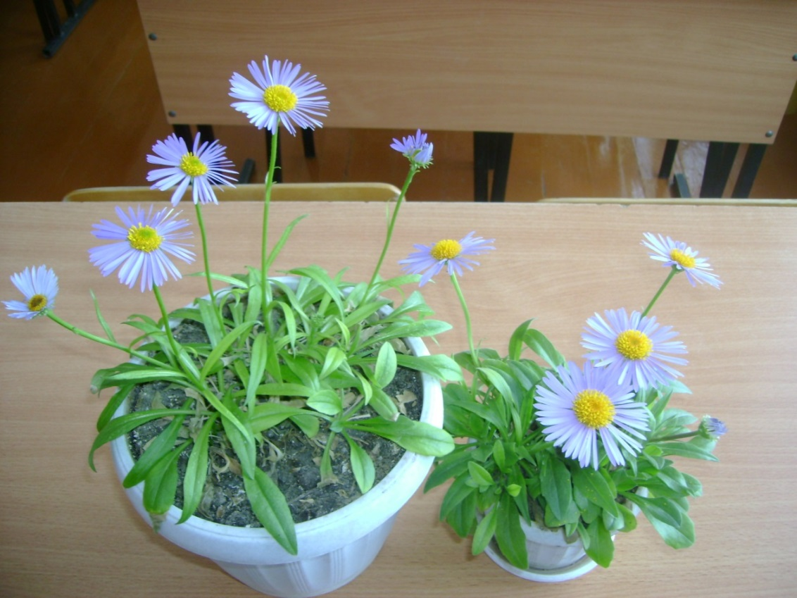

Рис. 3: Астра альпийская нуждается в большом количестве света. У растений, выросших при ярком освещении (справа) соцветия более крупные и ярко окрашенные на прочных цветоносах.

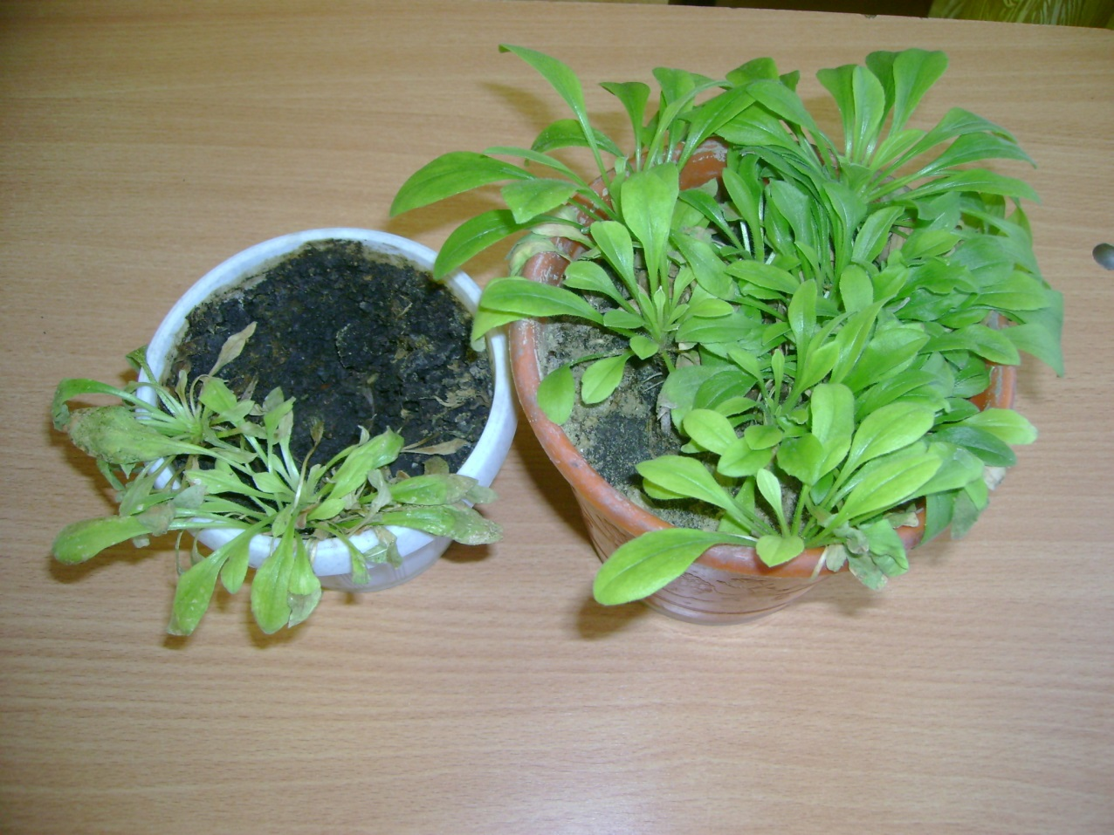

Рис.4: Экземпляры астры альпийской, не завершившие период органического покоя (30 дней), при выгонке плохо развиваются (слева), бутоны не появляются, растения погибают.

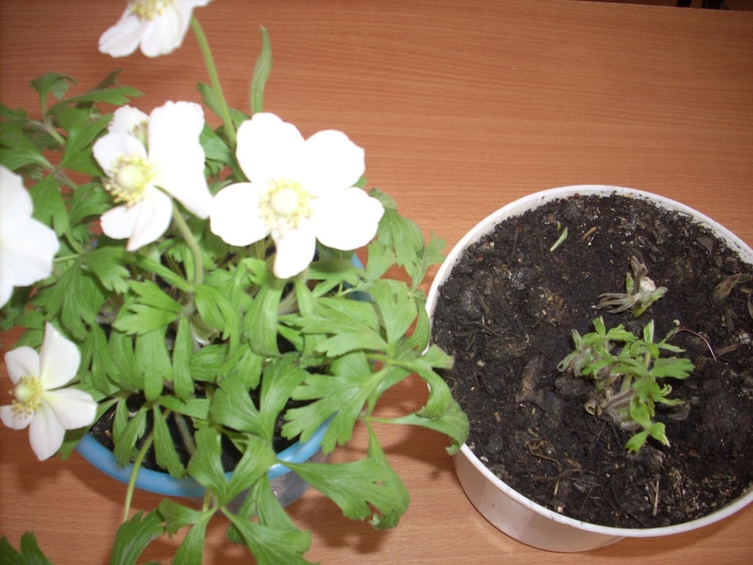

Рис. 5: Ветреница дубравная без периода покоя при выгонке не развивается.

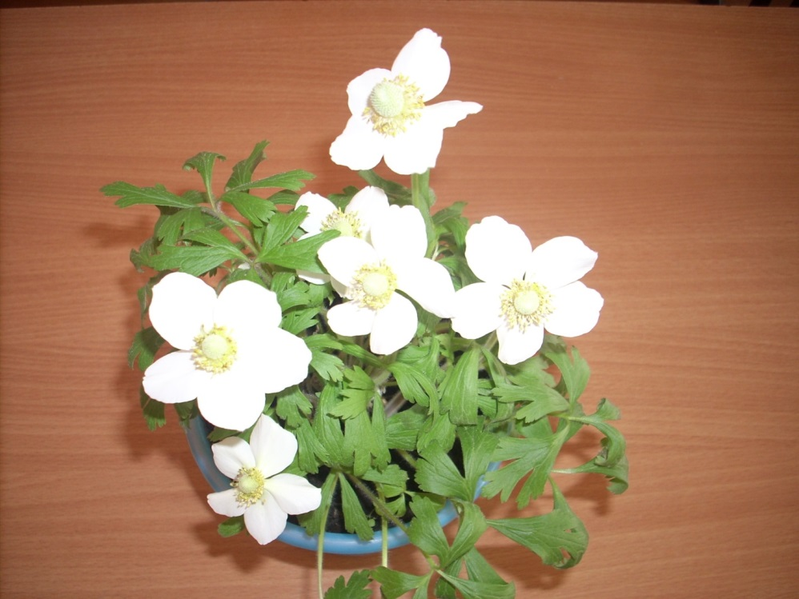

Рис. 6: Ветреница дубравная, завершившая период покоя хорошо развивается при выгонке и очень декоративна.



Рис. 7



Рис. 8

**Приложение II**

**Тезисы исследовательской работы победителя муниципальной выставки выгоночных цветочно-декоративных растений**

**«Влияние продолжительности периода покоя**

**на сроки выгонки астры альпийской»**

Работу выполнила Купро Анастасия, 6 класс

Изучение особенностей выгонки астры альпийской проводилось нами и ранее, но нам не удалось во время выгонки добиться хорошего цветения в назначенный срок. Проанализировав результаты наблюдений мы предположили, что период покоя был недостаточен, поэтому выгоночные растения плохо развивались и цвели. Мы решили проверить нашу гипотезу, действительно ли период покоя так важен для растений, что только растения, завершившие фазу органического покоя способны нормально развиваться и тем более поддаваться выгонке.

**Предмет исследования**: астра альпийская, сорт Леди ин Блю.

**Цель работы:**  изучение зависимости между продолжительностью периода покоя и сроками выгонки астры альпийской.

**Задачи:** 1. Провести эксперимент, устанавливающий зависимость между продолжительностью периода покоя и сроками выгонки астры альпийской.

1. При выгонке контрольных и опытных экземпляров проводить все необходимые агротехнические мероприятия, тщательно фиксировать все этапы работы и наблюдения.

**Актуальность** нашего исследования заключается в том, что методика выгонки этого растения описана в источниках информации недостаточно, нет конкретных рекомендаций по срокам покоя для этого растения, пристановки и т.п., поэтому мы решили экспериментальным путём выяснить это.

**Методы исследования:** - чтение литературы по теме;

- поиск информации в Интернете;

- проведение эксперимента;

- наблюдение;

- анализ полученных результатов

**Характеристика периода покоя**

Рост растений не является непрерывным процессом. У большинства растений время от времени наступают периоды резкого замедления или даже почти полной приостановки ростовых процессов, периоды покоя. В покоящееся состояние может вступать как растительный организм в целом, так и отдельные его части (семена, корни, клубни). Переход растения или его отдель­ных органов в покоящееся состояние прежде всего является при­способлением к перенесению неблагоприятных условий. В большин­стве районов земного шара наблюдается периодическое наступле­ние времен года, неблагоприятных для растений. Это периоды низ­кой температуры или пониженной влажности. В этих случаях рас­тение сохраняет жизнеспособность лишь при условии перехода в состояние покоя. Переход в покоящееся состояние часто сопро­вождается утратой (опадением) отдельных органов (листьев) или даже целых побегов. Именно в таком состоянии многолетние растения переживают зимний период. Таким образом, переход расте­ния в покоящееся состояние предохраняет его от гибели под вли­янием мороза или сильной засухи. Однако покой — это не толь­ко защитная реакция организма против неблагоприятных условий. Растения переходят в покоящееся состояние и при наличии всех условий, необходимых для роста. Если растение не про­шло периода покоя, в последующем темпы роста его снижаются, ухудшается цветение и плодоношение. После периода покоя рост растений усиливается. Таким образом, в период покоя проис­ходят определенные изменения, подготавливающие последующий рост. Период покоя — это не только приспособление к неблагоприятным условиям, но и необ­ходимое звено онтогенеза растений.

Различают покой вынужденный и глубокий (органический). Эти виды покоя находятся в разной зависимости от внешних условий. Вынужден­ный покой вызван неблагоприятными условиями. Обычно раститель­ный организм вступает в вынужденный покой при отсутствии ка­кого-то фактора, необходимого для ростовых процессов. Как толь­ко этот фактор изменяется в благоприятном направлении, росто­вые процессы возобновляются. Таким образом, растение или орган, как только будут обеспечены всеми необходимыми условиями для роста, легко вы­ходят из вынужденного покоя.

Растения или органы, находящиеся в глубоком покое, не пе­реходят к росту даже при наличии всех благоприятных условий. Органический покой обусловлен наследственными свойствами растений, сложившимися в процессе эволюции. Из глубокого покоя растительные организмы выходят лишь по окончании определенных физиолого-биохимических изменений, под­готавливающих последующий рост. Вынужденный и глубокий покой могут совпадать во времени. Характер покоя различен, различны и части растения, впадающие в состояние покоя. Однако есть и об­щие черты, характеризующие покоящееся состояние. Это отсут­ствие видимого роста.В период покоя может происходить скрытый рост. Так, наблюдения показывают, что в зимний период почки несколько увеличиваются в размерах. Наряду с замедлением роста в период покоя уменьшается интенсивность всех процессов обмена.

Само покоящееся состояние почек приходится на период по­ниженных температур, и, следовательно, изменения, подготавли­вающие дальнейший рост, обычно также бывают при пониженных температурах. Вступление же в период покоя происходит еще при достаточно высоких температурах. Сигналом для вступления в покой служит определенное соотношение дня и ночи (определенный фотопериод). Растения вступают в покой под вли­янием укороченного дня и выходят из него под влиянием длинно­го дня. Фотопериодическая реакция в случае вступления почек в покой сходна с фотопериодической реакцией, обусловливающей цветение растений. Зная эти закономерности, человек научился управлять развитием растений.

**Описание культуры, взятой для исследования**

**Астра альпийская (*Aster alpinus*** L.) отросится к семейству Сложноцветные или Астровые. Распространена в природе в Закарпатье, на Южном Урале, Кавказе, в Европе, Средней и Малой Азии, на западе Северной Америки.  Невысокое многолетнее корневищное травянистое или полукустарниковое растение с горизонтально расположенным толстым ветвистым корневищем. Растение образует густые дернинки, состоящие из многих розеток, соединенных короткими корневищами. Стебли 25-30см высотой, крепкие, слегка опушенные. Прикорневые листья продолговатые, цельнокрайные, опушенные; стеблевые — мелкие, линейные, сидячие. На зиму не отмирают и уходят под зиму зелеными. Размер куста до 50см.Соцветия — одиночные корзинки 4-5см в диаметре. Язычковые цветки краевые, расположены в 1 ряд, белые, сиреневые, фиолетовые; трубчатые — в центре, желтые. Цветет в конце мая — середине июня. Плод — семянка с волосистым хохолком. Семена созревают в конце июля - августе и сохраняют наследственные качества клонов. В культуре с конца XVI века. Растение неприхотливо. Основное условие успешного выращивания - обеспечить хорошо проницаемую щелочную почву, содержащую кальций и солнечное место. Отличается компактным ростом и обильным цветением. Размножается семенами, посевом в открытый грунт на гряды. Можно размножать и делением куста, а также наземными побегами. Для успешного культивирования астру альпийскую нужно постоянно обновлять или делить куртины примерно на третий год, так как с возрастом растение сильно загущается и начинает частично выпадать. Может расти в таежной зоне России. Чаще всего используется для бордюров, групп на переднем плане, в миксбордерах, на альпийских горках. Сорта отличаются, как правило, более обильным цветением.

**Методика исследования**

Астра альпийская является многолетним растением и, как большинство многолетников, цветёт на второй год после посева семян. С учётом этого подготовка к исследованию была начата весной, когда были посеяны в грунт на пришкольном участке семена астры альпийской сорта Леди ин Блю. В течение вегетационных периодов растения культивировались как обычные садовые растения, проводились все необходимые агротехнические мероприятия согласно плана. 9 октября года контрольные и опытные растения были осторожно, чтобы не повредить корневую систему, с комом земли пересажены в горшки с питательной землесмесью. Контрольные экземпляры были сразу занесены в теплое помещение и поставлены на светлое окно классной комнаты. Опытные экземпляры были оставлены на улице до наступления морозов, после – зенесены в светлое, но прохладное помещение с температурой воздуха 5-7 градусов, чтобы не стимулировать начало вегетации. 26 ноября опытные растения перенесены в теплое светлое помещение (окно классной комнаты). Во время выгоночного периода проводились необходимые работы: регулярный полив, рыхление, подкормки, опрыскивание, досвечивание.

**Экспериментальная часть**

**Результаты исследования:**

1. Опытные экземпляры астры альпийской, прошедшие длительный период покоя (77 дней), при выгонке быстро вступили в вегетационный период, выпустили бутоны. Таким образом, период покоя для астры альпийской должен составлять не менее 70 дней.
2. Контрольные экземпляры, которые находились в таких же условиях, как и опытные (почва, температура, влажность, освещенность, подкормки), но не завершившие период органического покоя (30 дней), при выгонке плохо развивались, бутоны не появились, растения испытывают угнетение.

**Выводы**

В ходе нашего исследования выдвинутая гипотеза подтвердилась: действительно период глубокого (органического) покоя очень важен для развития растений. Растения, не завершившие период органического покоя, но вынужденно начавшие вегетировать, плохо развиваются и при выгонке не цветут. Продолжительность покоя влияет на срок цветения

астры альпийской, что необходимо учитывать при выгонке.

**Новизна исследования.** Проведены детальные фенологические наблюдения за развитием астры альпийской при выгонке с одновременной регистрацией всех особенностей развития растения. Определена связь начала активной вегетации и цветения астры альпийской с периодом покоя.

**Практическая значимость работы.** Данная работа может быть использована учителями биологии в урочной и внеклассной деятельности, цветоводами – любителями, работниками оранжерей.